附件1

使用广西慈善捐赠信息管理平台填报
“慈善信息报告”操作指南

一、登录
进入广西民政厅官网主页，选择“慈善专栏”跳转至广西慈善捐赠信息管理平台。
广西民政厅官网：http://mzt.gxzf.gov.cn/
跳转后使用账号密码登录，无需注册。
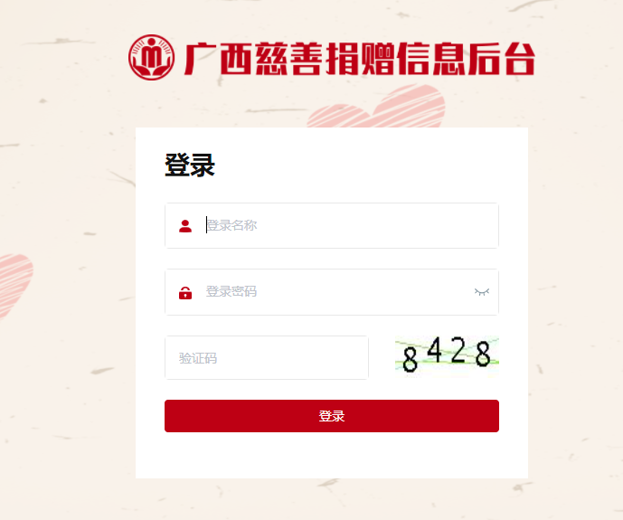
二、慈善信息录入
登录后进入广西慈善捐赠信息管理平台首页，选择“慈善信息报告”添加一条数据，并选择填写年份及月份。添加后点击操作按钮中的编辑，进入详细信息填写页面。
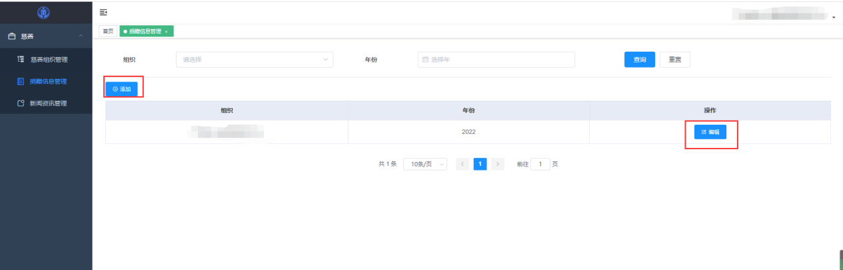
需要填报的内容为基本信息、募集现金信息、募集非现金信息、接受现金捐赠信息、接受非现金捐赠信息、捐赠单位信息、捐赠个人信息、实施公益慈善项目信息、实施农村公益慈善项目受益单位信息、实施其他公益慈善项目受益单位信息、实施农村公益慈善项目受益人信息、实施其他公益慈善项目受益人信息等情况。
选择相应的信息表格类型，点击添加按钮，数据填写完成后点击保存，即完成当次填报工作。
